

Appui à la gestion

Guide
pour la description des procedures et processus

Version Février 2015

- Les concepts : quelques définitions

Procédure : succession imposée d’étapes à réaliser qui répond à des impératifs qui ne sont pas discutables par l’opérateur qui les applique.

Processus : démarche qui permet de transformer des données d’entrée en résultats de sortie = > ensemble d’actions et d’activités en relation les unes avec les autres effectuées pour aboutir à un résultat.

Input : ressource nécessaire pour démarrer un processus qui vient soit de l’extérieur soit d’un autre processus de l’administration.

Tâche : action exécutée par une personne ou une application informatique à un moment donné, à l’aide de supports, en un lieu donné et qui a un début et une fin pour obtenir un résultat donné.

- QUE CONTIENT UNE FICHE DESCRIPTIVE ?

Afin de faciliter la compréhension des fiches, la structure retenue est détaillée ci-après.

  - Fiche relative aux missions du service analysé

Service | Code administration
Responsable | Nom du Directeur
Missions | DG | DA | Dire

  - Fiche documentaire

Entité

Outils d’exécution | Formulaires
Outils d’exécution | Documents

  - Fiche relative au processus analysé

Procédure | Etapes de la procédure | Processus | Input | Tâches | Bases légales / Contraintes | Agents responsable | Timing
Pour quoi ? |  |  | Quoi ? | Comment ? |  | Qui ? | Quand ?

Exemple concret - Extrait
Procédure | Processus | Input | Tâches |  |  | Agents responsables | Timing
courrier externe | Indicater le courrier externe au SDG | Courrier | 1 | recevoir le courrier à l'accueil déposé par le facteur et le placer dans chariot spécifique pour tri | accuser réception du courrier | J.I/ C.C | 7h30 et 8h30
 |  |  |  |  | déposer les recommandés au SDG | J.I/ C.C
courrier externe | Indicater le courrier externe au SDG | Courrier | 2 | trier le courrier selon la feuille de route "courrier entrant à ne pas ouvrir" | déposer les confidentiels au SDG | J.I/ C.C/F,D | dès arrivée du courrier
 |  |  |  |  | déposer (théorique) les courriers aux destinataires de la feuille de route dans les casiers respectifs | J.I/ C.C/F,D | dès arrivée du courrier
courrier externe | Indicater le courrier externe au SDG | Courrier | 3 | ouvrir le courrier entrant | ouvrir le courrier confidentiel par le SDG | VC/GJ/AM/AVN
 |  |  |  |  | ouvrir les autres courriers à l'accueil | J.I/ C.C
 |  |  |  |  | ouvrir le courrier directement adressé à la DG | DG
courrier externe | Indicater le courrier externe au SDG | Courrier | 4 | apposer le cachet officiel dateur sur les principaux documents | apposer le cachet officiel dateur sur les recommandés | VC/GJ/AM/AVN
 |  |  |  |  | apposer le cachet officiel dateur sur les tous les autres documents | J.I/ C.C/F,D
courrier externe | Indicater le courrier externe au SDG | Courrier | 5 | agrafer l'enveloppe avec le courrier | agrafer l'enveloppe avec le courrier pour les recommandés et courriers DG | VC/GJ/AM/AVN
 |  |  |  |  | agrafer l'enveloppe avec le courrier | J.I/ C.C/F,D
courrier externe | Indicater le courrier externe au SDG | Courrier | 6 | Faire viser le courrier par la DG |  | VC/GJ/AM/AVN
courrier externe | Indicater le courrier externe au SDG | Courrier | 7 | déposer le courrier ouvert par la cellule accueil au SDA1 |  | J.I/ C.C | 9-11h

Exemple de Modélisation

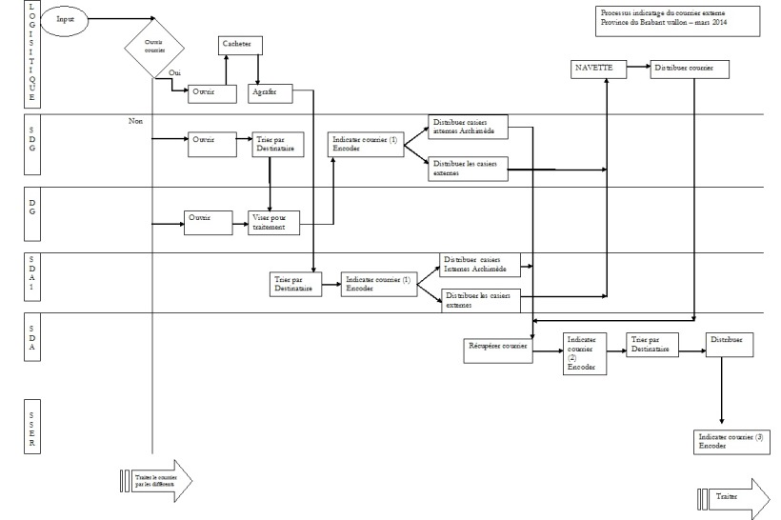

- Explication des symboles :

Point de départ / Input
Décision/ choix

Processus

Tâche

Aléatoire
Passage sans plus value
Actions de tâches
Passage vers une autre étape de la procédure
Fin de processus

Processus. Guide pour entamer une démarche d’optimisation, EasiWal, Namur, 2006.

